Open Highschool -Yakami 2022- 申込書
学校名 | 立 中学校 |  | 学校の  電話番号
名 前 |  |  | フリガナ
見学希望  部活動  見学を希望する部活動の□にチェックを入れてください(1つのみ) | 運動部 | 文化部・愛好会 |  |  | その他
 | □野球部  □バドミントン部  □卓球部  □ソフトテニス部  □陸上競技部  □女子バレーボール部  □バスケットボール部（男子）  □バスケットボール部（女子）  □剣道部 | □吹奏楽部  □美術部  □写真部  □文芸部  □茶華道部  □食と農研究会  □神楽愛好会 |  |  | □複数部活動見学ツアー  見学したい部活動を複数書いてください。希望状況によって、ツアーを組み、部活動を回ります。  □特に決めていない
送迎バス  バスの利用について□にチェックを入れてください | □バス利用しない □バス利用する（発着場所に○をつけてください）  方面 ○ 発着場所 往路時間 復路時間  江津方面 青陵中学校 ７：１０ １４：１０  JR江津駅 ７：４０ １３：４０  桜江中学校 ８：１０ １３：１０  大田方面 JR大田市駅 ７：１０ １４：１０  美郷町立邑智中学校 ７：４５ １３：３５  川本町立川本中学校 ８：１５ １３：０５  浜田方面 弥栄中学校 １１：００ １８：２０  JR浜田市駅 １１：３０ １７：５０  金城中学校 １１：５０ １７：３０  旭中学校 １２：１０ １７：１０  邑南町内、 大和方面 美郷町立大和中学校 １１：１０ １８：１０  羽須美中学校 １１：４０ １７：４０  瑞穂中学校 １２：１０ １７：１０
参加人数 | どちらか一方にチェックを入れてください。お家の方が参加される場合は人数も記入してください。  □生徒のみの参加です  □お家の方も参加します：本人除く（ ）人参加 ＊中学校の先生が参加する場合は、別途ご連絡ください
寄宿舎 | どちらか一方にチェックを入れてください。  □見学しない □見学する
次の点をご確認し、チェックしてください。ご承諾いただけない場合は、参加をお断りする場合がございます。
確認事項 | ●参加する方全員、２週間前から健康観察チェックシートへの記入及び、提出をお願いいたします。  ●発熱や吐き気などの体調不良の場合は、参加をご遠慮ください（別日程にて調整いたします）。
 | 上記確認事項について、承諾しました。
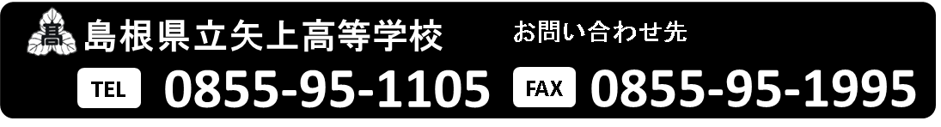
中学校で取りまとめる場合は、7月13日（火）までに矢上高校までお送りください。FAX・郵送・持参のいずれでも構いません。

